Európai Madármegfigyelő Napok – 2023-ban is
Országszerte várjuk az érdeklődőket: kisgyerekes családokat, időseket, baráti társaságokat, óvodákat, iskolákat, egy könnyű madármegfigyelő kirándulásra, és sok helyen bemutató madárgyűrűzésre!
BudapestHelyszín: Naplás-tó, Budapest XVI.Időpont: szeptember 30. 8 órától sötétedésig - október 1., 8.00-12:00 óráigProgram: madárgyűrűzési bemutatóTovábbi információ: Lendvai Csaba, +36 20 322 5787
Helyszín: Soroksári botanikuskertIdőpont: Szeptember 30-október 1. Reggel 8-tól.Program: Madárgyűrűzés és madármegfigyelés.További infó: Nyáry Zsigmond, +36 30 424 8767
Békés vármegyeHelyszín: Bihari Madárvárta, BiharugraIdőpont: Szeptember 30. 9:00 óraProgram: Bemutató gyűrűzés, kirándulásMegkereshető személyek: Tóth Imre 30/645-0613Vasas András 70/626-3232
Helyszín: Wenckheim-kastély parkja, SzabadkígyósIdőpont: Október 1. 8:00Program: Bemutató gyűrűzésMegkereshető személy: Vasas András 70/626-3232
Borsod-Abaúj-Zemplén vármegyeHelyszín: Szalonna, Bódva-völgyi madárgyűrűző állomásIdőpont: szeptember 30 és október 1., 9.00 óraProgram: madárgyűrűzés, madármegfigyelésTovábbi információ: Huber Attila, +36 30 6311724
Helyszín: Boldogkőújfalu - Kertek dűlőIdőpont: 09.30 - 10.01. 7:00 - 18:00Program: Madárgyűrűzés, madármegfigyelésTovábbi információ: Béres István 30/ 526-7409
Fejér vármegyeHelyszín: Seregélyes Elza-majorIdőpont: szeptember 30. 7-19 óráig, október 1. 7-12 óráig.Találkozó, és regisztráció: Elza-major, gyűrűző hely,Program: Madármegfigyelés és madárgyűrűzés. A szombati napon lesznek rövidebb és hosszabb gyalogtúrák is Dinnyésre, illetve vissza Elza-majorba. A körtúrák időtartalma 3-4 óra; További információ: Koleszár Sándor: 06-70-661-4360 illetve a helyi csoport Facebook oldalán
Helyszín: Dinnyési Fertő, Madárdal TanösvényIdőpont: szeptember 30. 7-19 óráig, október 1. 7-12 óráig.Parkolás: Dinnyés, Rákóczi és Rózsa utca sarok, gólya fészek, illetve a régi vasút állomás környéke, ” fa kereszt” Regisztráció: a Madárdal Tanösvényen a gyűrűző helyenProgram: Madármegfigyelés és madárgyűrűzés. A szombati napon lesznek hosszabb gyalogtúrák is Elza-majorba, illetve vissza Dinnyésre. A körtúrák időtartalma 3-4 óra;További információ: Fenyvesi László,06-30-663-4630 Nagy Levente 06-20-997-9944 Polgár Márta 06-30-497-1296
Helyszín: Agárdi MadárvártaIdőpont: szeptember 30. 7-19 óráig, október 1. 7-15 óráig.Találkozó: Agárd, Chernel István út 57.Program: Madármegfigyelés, madárgyűrűzés. gyűrűző: Bukorné Bamberger Zsuzsanna Bukor BoglárkaTovábbi információ: Borsányi András, 06-20-355-0162
Győr-Moson-Sopron vármegyeHelyszín: Dunaszeg, Morotva-tóIdőpont: szeptember 30. 8:00-12:00 óraProgram: Madármegfigyelés, madárgyűrűzés,Találkozó: 7:45-től Morotva-tavi tanösvény bejárata, parkolóTovábbi információ: Bodor Ádám Tel: +36/30-248-7683, Győrig Előd +36/20-745-6476
Helyszín: Győrszentiván környéke, Gazdák erdeje, Bársony tagIdőpont: szeptember. 30. szombat, 8.00-12.00 óraGyülekező: Győrszentiván, Kossuth Lajos Művelődési ház előtt 8 órától,együtt indulás a helyszínre 8:30 korProgram: Séta az őszi erdőben, madármegfigyelés, fajismeret-bővítés,az MME bemutatásaTovábbi információ: Antoni Gyula, Tel: +36/30-589-7962
Helyszín: Bősárkány, Nyirkai-HanyIdőpont: szeptember. 30. szombat, 8:00-12:00 óraProgram: madármegfigyelés, madárgyűrűzés, év madara ki-mit tud, játékos ismerkedés a vizes élőhelyek madaraivalTalálkozó: 08:00 órakor az ÉDUVÍZIG Bősárkányi SzivattyútelepnélJavasolt ruházat: gumicsizma, bakancs. Akinek van távcsöve, hozzon magával!További információ: Kiss Viktória Tel.: +36/20-264-9620, Farkas Cintia Tel.: 036/30-357-3897
Helyszín: Fertőújlak, Borsodi-dűlőIdőpont: szeptember 30. szombat 8.00 óra, komolyabb eső esetén október 1. vasárnap 8.00 óraProgram: madármegfigyelésTalálkozó: Fertőújlak, Borsodi-dűlő, madármegfigyelő toronyTovábbi információ: Mogyorósi Sándor, +36 30 3966964
Helyszín: Pannonhalma, ArborétumIdőpont: október 1. 8:00-12:00 óraProgram: Madármegfigyelés, madárgyűrűzésTalálkozó: 7:45-től az arborétum vár felőli bejáratánálTovábbi információ: Győrig Előd +36/20-745-6476
Hajdú-Bihar vármegyeHelyszín: Bocskaikert - vasútállomás melletti erdőIdőpont: 2023. szeptember 30. szombat, 7.00-11.00-igProgram: Madarász sétaTalálkozó: Bocskaikerti Németh László Általános Iskola és AMI parkolójábanTovábbi információ: Pásti Csaba 20/ 255 4730
Helyszín: Debrecen, Debreceni Egyetem Botanikus kertIdőpont: 2023. október 1. vasárnap, 9.00-12.00-igProgram: Madárgyűrűzési bemutató Dr. Juhász Lajos vezetésével, a Nagyerdő madarai, odútípusok megtekintéseTalálkozó: A Debreceni Egyetem Botanikus kertjének bejárata, Debrecen, Egyetem tér 1. (a főépület mögött)További információ: Szakál László 30/ 243-99-77
Jász-Nagykun-Szolnok vármegyeHelyszín: Szolnok, a volt Cukorgyár ülepítő tavainak környékénIdőpont: 2023 szeptember 30. 7:30 - 14:30-igProgram: Madármegfigyelés, bemutató madárgyűrűzés (8-14 óráig)Találkozó: a tavak melletti gáton (47.142492, 20.162083)További információ: Pálinkás Csaba: 06/70-291-2418
Helyszín: Kunszentmárton - Vekeri halastavakIdőpont: 2023. szeptember 30. 8-16 óráigProgram: MadármegfigyelésTalálkozó: Kunszentmárton - Vekeri halastavak (a volt Állami Gazdaság területe), Megközelítés a 45-ös főútról a Vekeri iskolánál lévő bejáratnálTovábbi információ: Katona Mihály: 06/30-286-4689
Nógrád vármegyeHelyszín: Patak, Alvég, Petőfi utca végeIdőpont: szeptember 30. és október 1., 7:00 – 10:00 óraProgram: madárgyűrűzés, madármegfigyelésTalálkozó: helyszínenTovábbi információ: Karcza Zsolt, +36 20 352 8639Rossz időjárás esetén (eső, erős szél) elmarad.
Helyszín: Kisterenye-BányatelepIdőpont: október 1., 7:00 óraProgram: madárgyűrűzés, madármegfigyelésTalálkozó: Kisterenye-Bányatelep vasúti megállónálTovábbi információ: Molnár Márton, +36 30 260 18 29
Pest vármegyeHelyszín: Farmosi MadárvártaIdőpont: Október 1. 9:00-11:00Program: Madárgyűrűzés és rövid túraTovábbi információ: Sári Gergő, sarig@dinpi.hu
Helyszín : Sződliget, Duna partIdőpont: szeptember 30. szombat, 9.00 óraProgram: madár megfigyelés, rövid séta a Duna partján, bemutató gyűrűzésTalálkozó: 9:00-kor, Sződliget buszmegállónál, a Mátyás király úttal szembenTovábbi információ: Horváth Tibor, +36 30 928 4242, horvathtibor@hftkft.hu
Helyszín: Püspökhatvan, Sinkár-tóIdőpont: szeptember 30. szombat, 9:00 óraProgram: madármegfigyelő séta, bemutató madárgyűrűzés, pelék az odúkbanTalálkozó: Püspökhatvan Acsa felőli végénél, Szabadság út-Arany János u. sarokTovábbi információ: Rottenhoffer István, +36 20 317 9245
Szabolcs-Szatmár-Bereg vármegyeHelyszín: Cégénydányádi-park Természetvédelmi TerületIdőpont: szeptember 30., 10.00 óraProgram: madárgyűrűzési bemutató, madármegfigyelés, játékos madár- és természetismereti feladatokTalálkozó: Cégénydányádi kastélypark bejáratánálTovábbi információ: Habarics Béla 06-30/625-2116
Helyszín: Szelkó-tóIdőpont: október 1., 8:00Program: madármegfigyelés, túra a Szelkó-tónálTalálkozó: 8:00-kor, Nyíregyháza-Rozsrét, Fenyő és Rozstelek út találkozásánál (koordináták: 47.9005N, 21.7024E, 30-as busz közeli megállójánál)További információ: Dr. Szép Tibor, partifecske@freemail.hu
Tolna vármegyeHelyszín: Kakasd-széptölgyesi halastavakIdőpont: Szeptember 30,szombat 9.00 óraTalálkozó: Kakasd-széptölgyesi halastavak közötti haletető toronynál.Utazás egyénileg autóval-Siklósi Máté ott várja az érdeklődőket.Program: kirándulás, madármegfigyelés,gomba gyűjtő túra.További információ: Siklósi Máté 06-20/394-3334.
Vas vármegyeHelyszín: Tömördi MadárvártaIdőpont: szeptember 30. és október 1., 8.00 óraProgram: madárgyűrűzés, madármegfigyelésTalálkozó: helyszínenTovábbi információ: Göncz István, +36 30 6116089
Sajtókapcsolat:
- Orbán Zoltán, a Madártávlat magazin főszerkesztője
- orban.zoltan@mme.hu
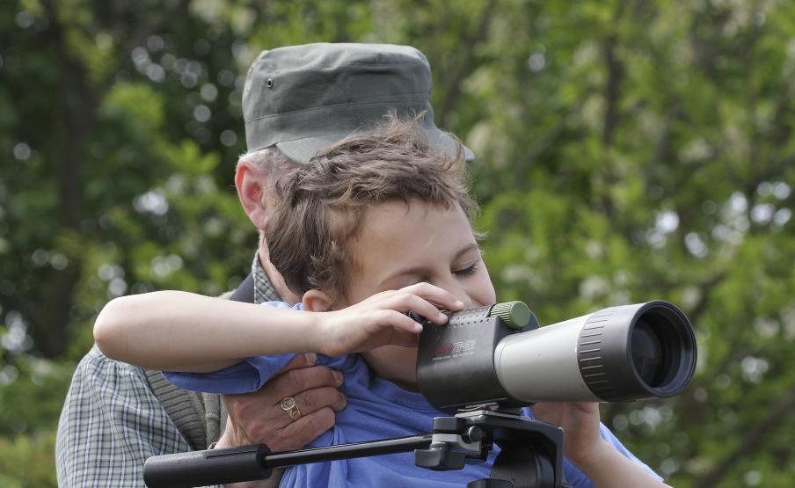 | © Magyar Madártani és Természetvédelmi Egyesület
Eredeti tartalom: Magyar Madártani és Természetvédelmi Egyesület
Továbbította: Helló Sajtó! Üzleti Sajtószolgálat
Ez a sajtóközlemény a következő linken érhető el:

